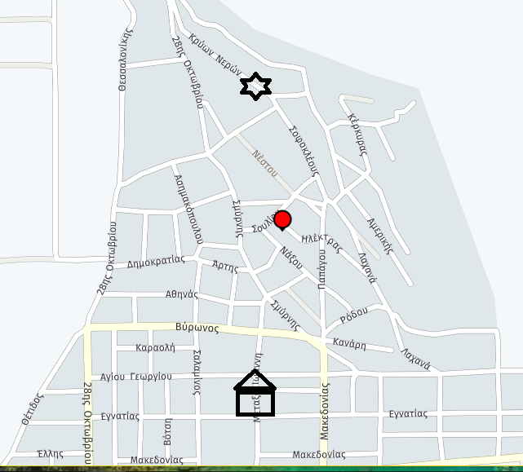
Βρίσκω το δρόμο για τα κρύα νερά 23-05-2019

